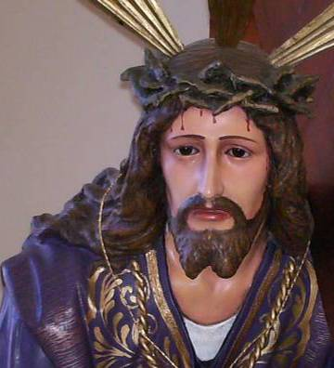

Martes 31 de marzo de 2009
Concédenos, Señor, la gracia de perseverar en el fiel cumplimiento de tu voluntad, para que tu pueblo santo aumente en número y crezca en santidad. Por nuestro Señor
Nm 21,4-9: “Los mordidos de serpientes quedarán sanos”
Salmo 101 Señor, escucha mi plegaria.

Jn 8,21-30: “No comprendieron que se refería al Padre” “En aquel tiempo, Jesús dijo a los judíos: Yo me voy y ustedes me buscarán, pero morirán en su pecado. A donde yo voy, ustedes no pueden venir. Dijeron entonces los judíos: ¿Estará pensando en suicidarse y por eso nos dice: A donde yo voy, ustedes no pueden venir’? Pero Jesús añadió: Ustedes son de aquí abajo y yo soy de allá arriba; ustedes son de este mundo, yo no soy de este mundo. Se lo acabo de decir: morirán en sus pecados, porque si no creen que Yo Soy, morirán en sus pecados. Los judíos le preguntaron: Entonces ¿quién eres tú? Jesús les respondió: Precisamente eso que les estoy diciendo. Mucho es lo que tengo que decir de ustedes y mucho que condenar. El que me ha enviado es veraz y lo que yo le he oído decir a él es lo que digo al mundo. Ellos no comprendieron que hablaba del Padre. Jesús prosiguió: Cuando hayan levantado al Hijo del hombre, entonces conocerán que Yo Soy y que no hago nada por mi cuenta; lo que el Padre me enseñó, eso digo. El que me envió está conmigo y no me ha dejado solo, porque yo hago siempre lo que a él le agrada. Después de decir estas palabras, muchos creyeron en él”

Todo lo hace por amor al Padre
- En la mente, en el corazón de Jesús, está grabada la Voluntad Santísima de su Padre.
- Este pasaje evangélico nos muestra cuál es la actitud del Hijo del Hombre en este mundo: Yo hago siempre lo que le agrada al Padre.
- La voluntas fue enviar a su Hijo para redimir al mundo.

Nuestra vida tiene sentido
- Cuando se ve orientada a cumplir la voluntad de Dios.
- Pero este cumplimiento de la voluntad de Dios no puede ser servil, sino que debe imitar el ejemplo de Cristo, de un hijo que busca agradar a su padre en todo.
- Un padre puede encontrar mayor felicidad cuando ve que su hijo hace lo que le pide.
- Agradamos a Dios no por obligación, sino porque quiere agradarle. Lo ama.

¿Cómo descubro la voluntad de Dios?
- Cuando la reflejo en nuestros compromisos como cristianos:
- En el cumplimiento de nuestro deber en el trabajo, en el hogar, en la escuela. En la defensa de la vida, en ayudar a los más necesitados.
- En las dificultades de la vida diaria.
- Detrás de cada uno de los acontecimientos de nuestra vida.
mrivassnchez@gmail.com

Cuaresma llamada a la Conversión
Conocer es reconciliarse

